React-crud-admin

Es una herramienta para el framework de react, que funciona de manera similar que Django. Admite la personalización de componentes por Herencia. El patrón CRUD en esta herramienta complementaria de react, permite la creación de patrones propios para cualquier tipo de desarrollo backend.

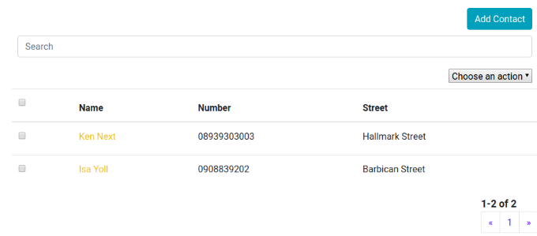

Cuando heredamos explícitamente de la clase Admin de react-crud-admin podemos utilizar todas sus funciones que nos ayudan a enlistar elementos de un arreglo o de información obtenida de la respuesta asincrónica de un servidor. En el constructor de nuestra clase ejemplo, definimos los elementos que integran una tabla de visualización de datos. En esta misma podemos realizar las operaciones de eliminar, editar y crear.

Con react-jsonschema-form podemos fácilmente crear y manipular información y metainformación que compone a un formulario. Y es precisamente esta librería que podemos utilizar en nuestro proyecto CRUD de react para la fácila maniupulación y creación de formularios.

Un ejemplo de qué tan fácil es trabajar con esta librería es la obtención de datos. La información es inyectada a nuestro frontend mediante la función get_queryset que puede modificar desde dónde obtenemos la información, hasta la paginación.

Ejemplo más sencillo de cómo y de dónde obtener la información(array sencillo)

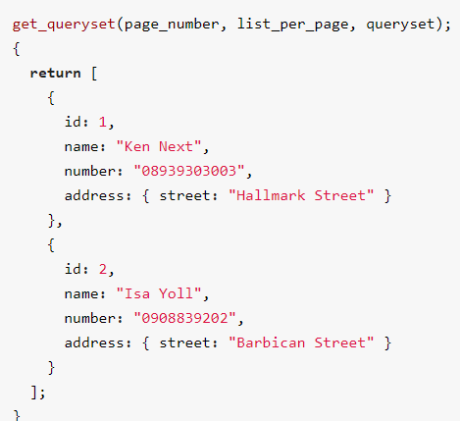

Ejemplo más complejo, utilizando una conexión a base de datos:

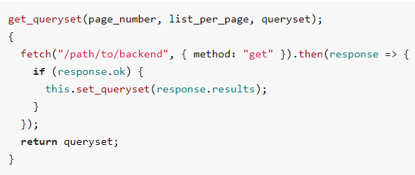

Hay muchas más funciones en ésta herramienta que nos permiten también la manipulación de la presentación de los datos, filtrado, apariencia y otras acciones. Por supuesto, nos permite de igual manera la modificación e inserción de datos de manera rápida y eficiente + paginación.

En conclusión, ésta herramienta presenta muy buena pinta para poder crear CRUDS de manera rápida, consistente y fácil, por lo que el aprendizaje de la misma debería ser fácil para un programador con experiencia en desarrollo web.